ЭТАП 07
ER-диаграмма базы данных

1. Цель и задачи этапа
Цель этапа — Спроектировать логическую структуру базы данных и представить её в виде ER-диаграммы.
Для достижения цели решались следующие задачи:
1. определить сущности и их атрибуты;
2. выделить первичные и внешние ключи;
3. установить кратности связей;
4. построить ER-диаграмму в редакторе draw.io.

2. Ход выполнения работ
База данных включает пять таблиц: Users, Vehicles, FaultTypes, RepairRequests и RequestStatusHistory. Первичные ключи таблиц имеют целочисленный тип и автоматически увеличиваются. Для электронной почты пользователя, государственного номера автомобиля и номера заявки заданы уникальные индексы.
Связь Users — Vehicles имеет кратность один ко многим: один клиент может владеть несколькими автомобилями, но каждый автомобиль принадлежит одному владельцу. Связь Vehicles — RepairRequests также один ко многим: автомобиль может ремонтироваться несколько раз, но каждая заявка относится к одному автомобилю.
Заявка связана с клиентом и механиком через внешние ключи ClientId и AssignedMechanicId. Механик может быть не назначен, поэтому поле AssignedMechanicId допускает значение NULL. Связь с неисправностью обязательна: каждая заявка оформляется по конкретному виду неисправности из справочника.
История статусов связана с заявкой отношением один ко многим и удаляется каскадно вместе с ней. Для ускорения поиска созданы индексы по дате создания заявки, статусу и составной индекс по заявке и дате изменения истории. ER-диаграмма сохранена в формате .drawio и включена в приложение Б.
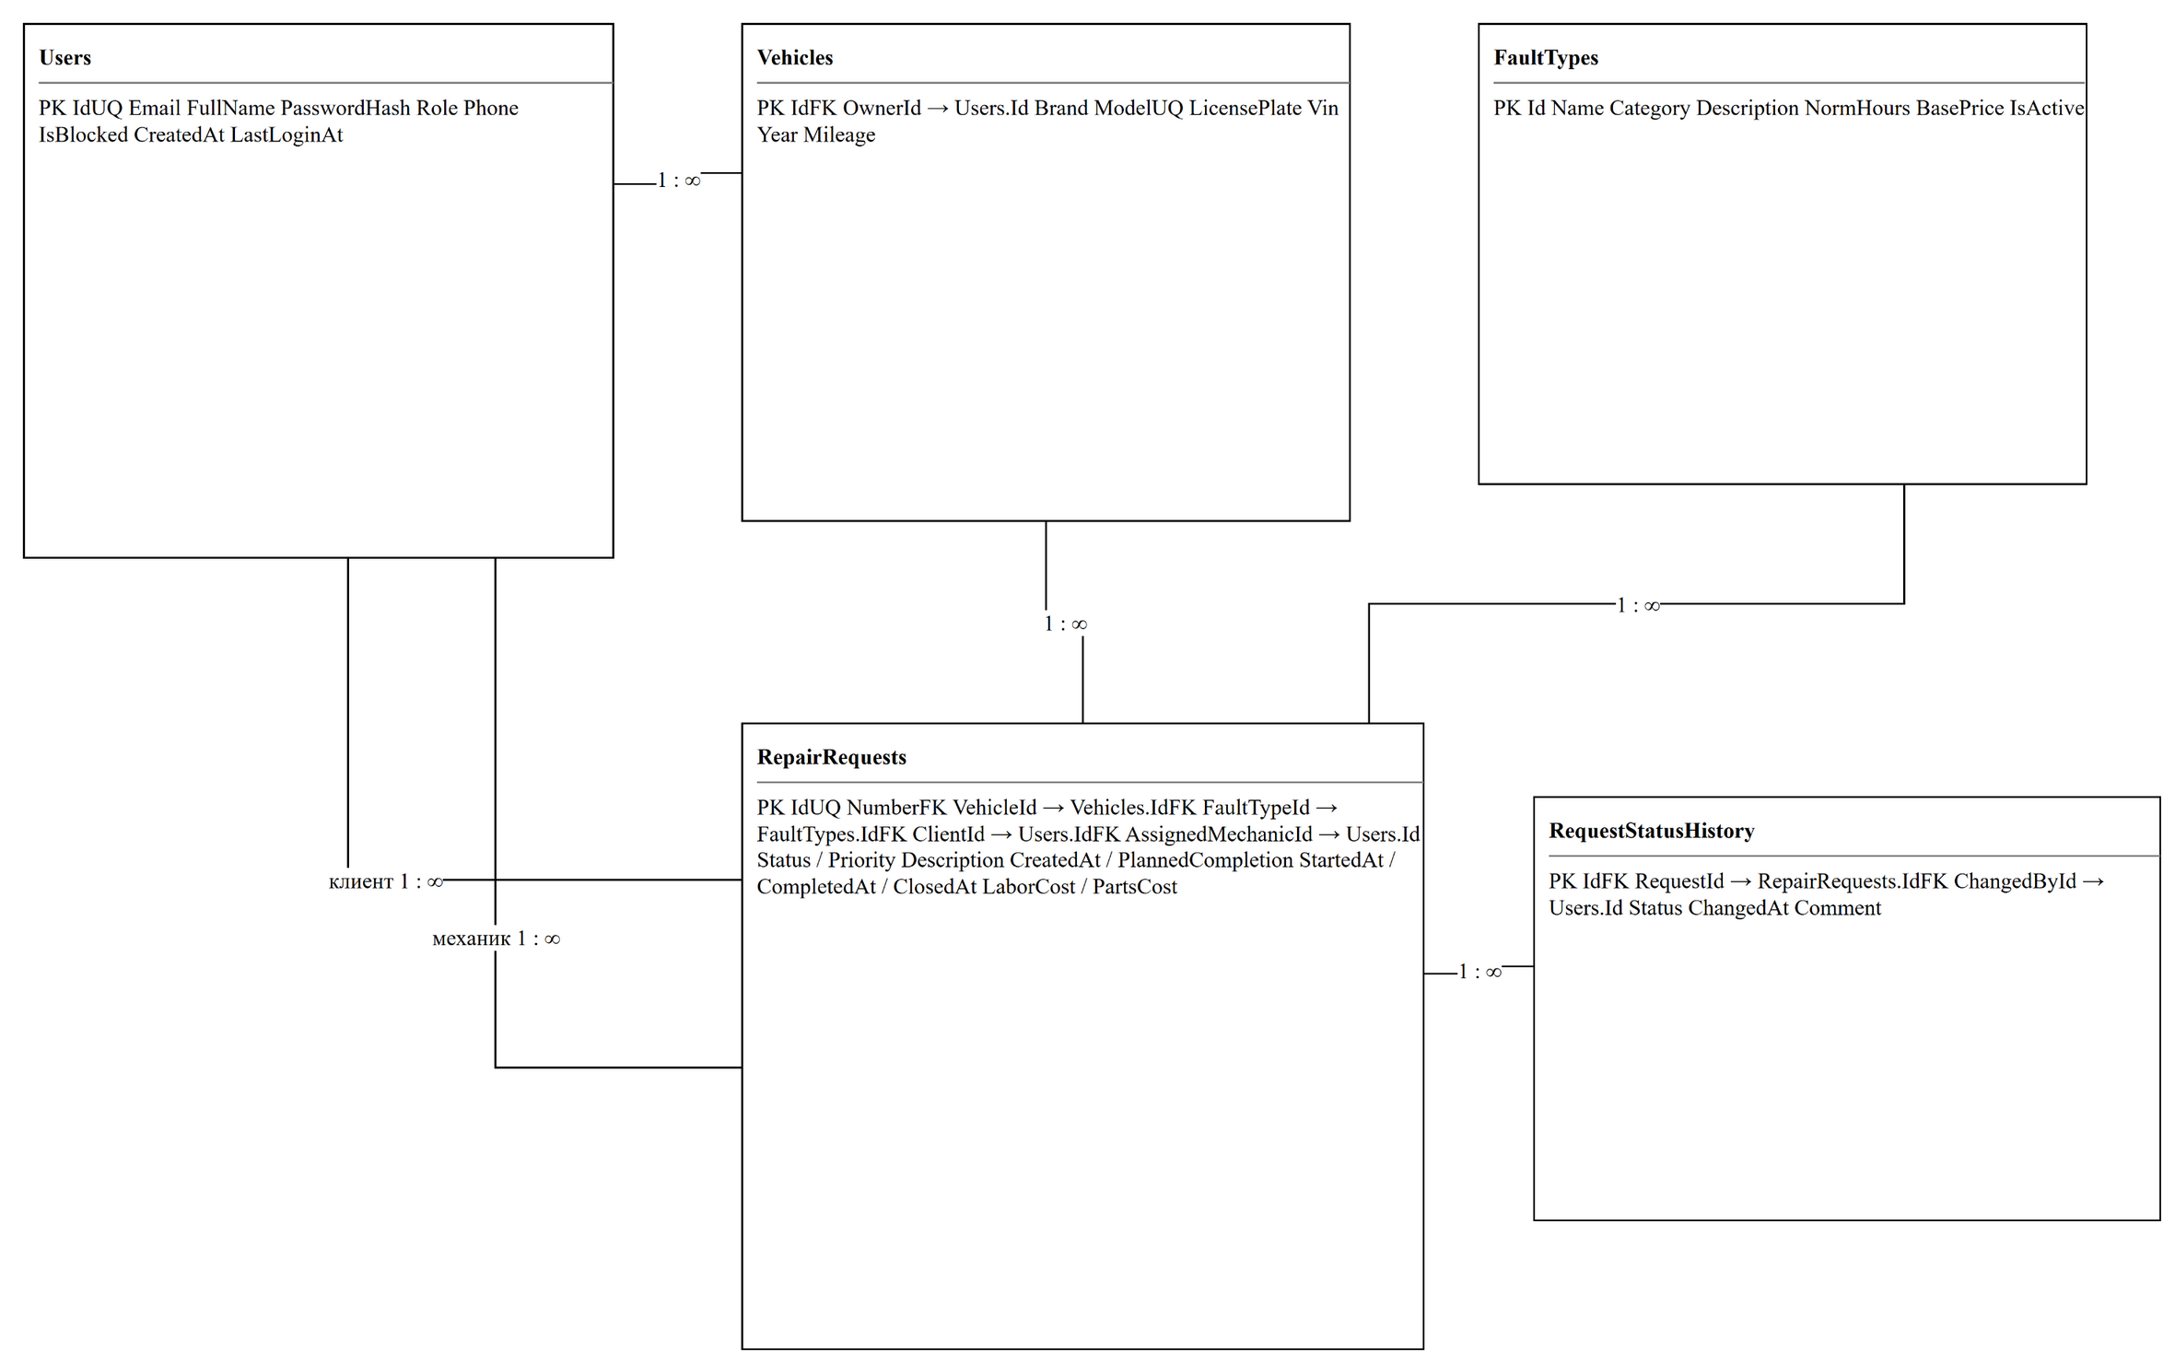
Рисунок 1 — ER-диаграмма базы данных

3. Полученный результат
ER-диаграмма построена, определены пять таблиц, их ключи и связи. Структура базы данных соответствует диаграмме классов.

4. Вывод
ER-диаграмма позволила перейти к созданию контекста Entity Framework Core и миграции базы данных.

Обучающийся: ______________________ / ______________________
Дата: «____» ____________ 2026 г.

